Конспект урока
по развитию речи
3 класс
Тема. «Березка в осеннем наряде»

Подготовила и провела:
МБОУ «Гусельщиковская школа»
учитель начальных классов
Ермолаева Инна Иосифовна

Аннотация к уроку.
На уроке ведётся обучение детей написанию сочинений «Березка в осеннем наряде.»
Систематизируются знания учащихся о структуре текста-описания, с помощью различных заданий совершенствуются умения и навыки конструирования и редактирования текста – описания.
Учащиеся учатся правильному и последовательному построению предложений, подбирают и систематизируют материал к сочинению, учатся подбирать языковые средства высказывания; знакомятся с произведениями художественной литературы, посвящёнными берёзе.
Учащиеся работают в парах, вспоминают особенности разных стилей речи, оформляют записи.

Тема. Березка в осеннем наряде.
Цель:
- учить детей написанию сочинений, отображая в них красоту осени, подбирая прилагательные, характерные для описания;
- развивать находчивость, наблюдательность, внимание, умение выражать свои мысли, чувства;
- обогащать лексический запас учащихся;
- формировать умения определять научно-популярные и художественные описания на основе дифференциальных значений;
- использовать лексические запасы для построения художественных описаний;
- пополнять знания о березе;
- воспитывать любовь к природе, стремление к знаниям об окружающем мире, желание любоваться красотой природы.

Задачи
Образовательные:
- учить правильному и последовательному построению предложений;
- дать учащимся новые сведения о березе и той пользе, которую приносит это дерево;
Коррекционно-развивающие:
- развивать связную устную речь учащихся в процессе составления устного рассказа по тексту изложения;
- развивать логическое мышление учащихся путем отработки причинно-следственных связей в тексте изложения;
- развивать связную письменную речь учащихся в процессе составления и записи предложений.
Воспитательные:
- прививать учащимся интерес к предмету;
- воспитывать любовь и бережное отношение к природе.
Тип урока: повторительно-обобщающий.
Оборудование. Березовые листочки на каждой парте, иллюстрации берез, схема описания, памятка написания сочинения, грамзапись произведения П.И. Чайковского « Времена года».
Ход урока
I.Организация класса.
-Доброе утро!
-Добрый день!
-Говорите вы, говорю вам я.
Сегодня у нас необычный урок.
Сегодня мы сделаем еще один шаг
В страну известную, в страну чудес,
Садитесь ровнее, будьте внимательны,
Чтобы узнать тайны вечной страны.

II. Актуализация учебной деятельности.
-Сегодня наш урок будем проводить путешествуя тропинками природы.

-Какая сейчас пора года?
-Какой месяц?
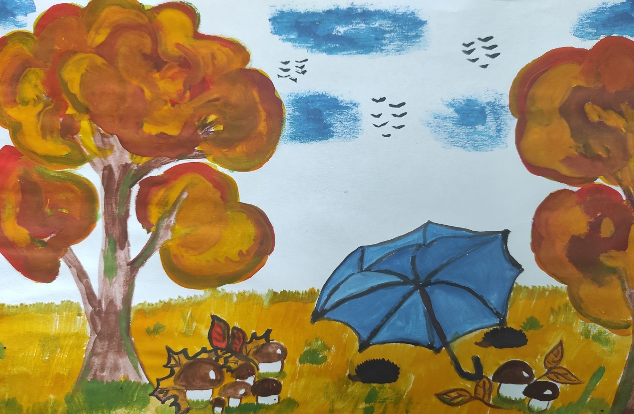

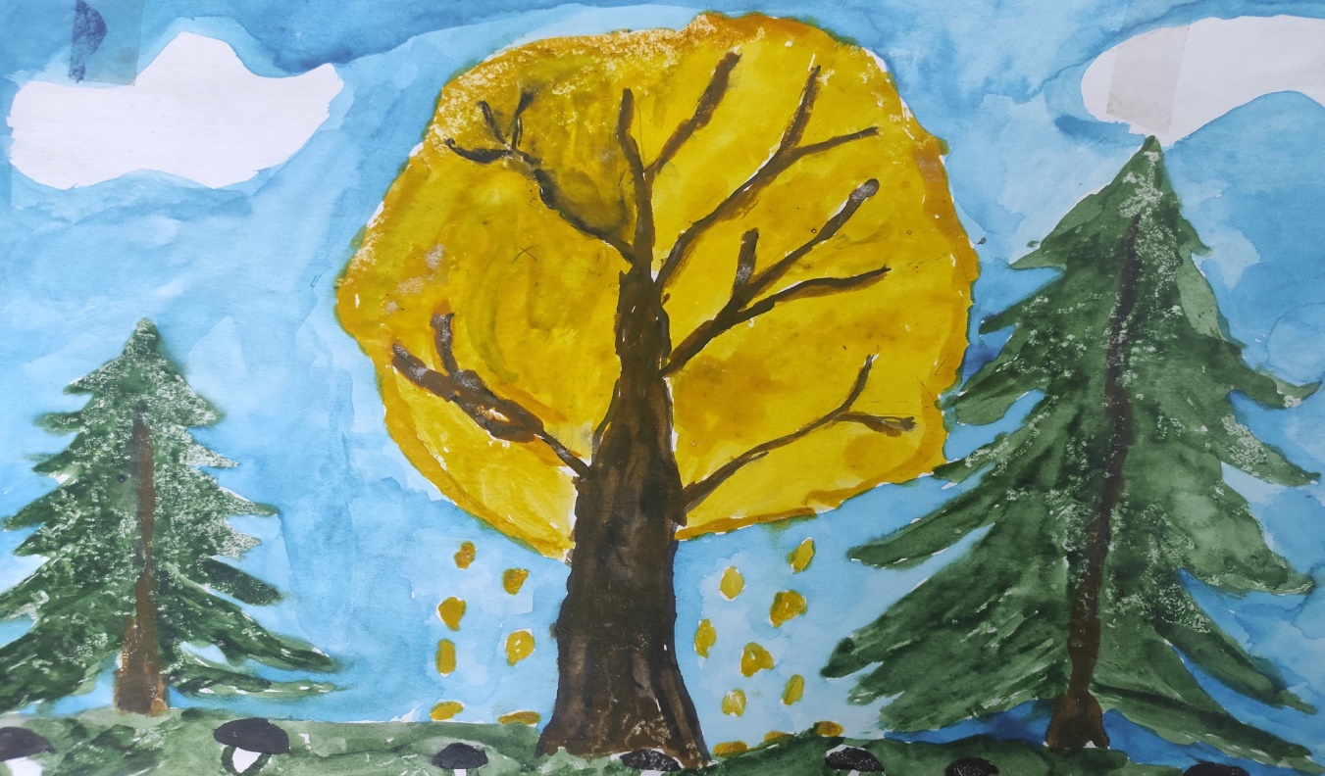

Проблемная ситуация.
Да, сейчас осень: красивая, золотая, волшебная, чудесная. Но все ли замечают эту удивительную красоту?
Послушайте сказку.
Жил на свете царь Солнце. И было у царя четыре дочери-красавицы: Зима, Весна, лето и Осень. Сам он на землю никогда не спускался, а посылал к людям своих дочерей. Вот послал он однажды Осень-красавицу.
Но люди за работой не заметили ее красоты. И поэтому царь Солнце попросил Осень, чтобы она передала нам письмо.
(Учитель показывает конверт с письмом)
Ой, что это? В конверте листья: жёлтый, зелёный, багряный. Странно, но царь ничего не написал.
Как вы считаете, что хотел сказать царь Солнце?
(«Мозговая атака», фронтально с классом, дети высказывают разные мнения).
Нет все – таки письмо есть. Это обращение к школьникам:
Я хочу, чтобы ярким цветом
Природа радовала вас,
Чтоб было так не только летом,
Но и зимой и в непогоды час.
Хочу, чтоб красоту умели
Воспринимать всем сердцем люди ,
Чтобы ценили, понимали,
И поклонялись красоте.
Ну что, попробуем выполнить просьбу царя Солнце?

Осень–волшебница пригласила к нам гостью.
Отгадайте кто она.
Загадка.
Русская красавица
Стоит на поляне
В зеленой кофточке,
В белом сарафане. (Береза)
-Как вы узнали?
-Какие слова вам помогли?
(Слова-признаки)
-Возьмите опавшие листочки в руки, прислушайтесь к их тихому шепоту.
Что они вам нашептали? (Ответы детей)
Берёза – любимое дерево всех русских людей. Стройную, кудрявую,
белоствольную, её всегда сравнивали на Руси с нежной и красивой
девушкой, невестой. Ей посвящали свои лучшие произведения наши поэты,
композиторы и художники. И наш сегодняшний урок тоже посвящён
русской берёзе.

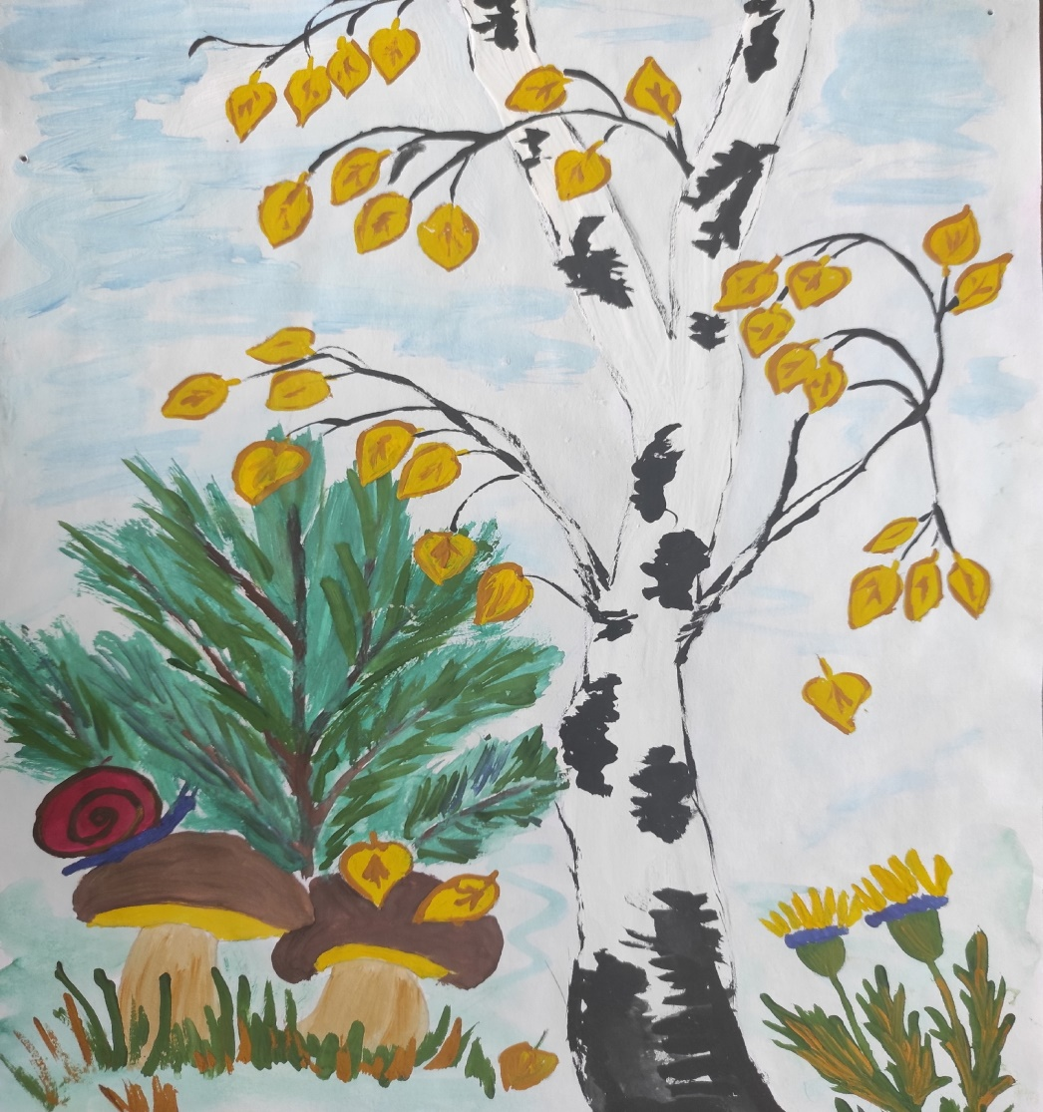
III.Чтение стихов
(под музыкальное сопровождение) . Грамзапись произведения П.И. Чайковского « Времена года».
Березка
Снова осень золотая…
Ветер листьями играет,
Улетает птичий караван…
От реки туман крадётся,
Тучка дождиком прольётся,
Ну, а бабье лето – лишь обман…

Под окном грустит берёза –
То ли дождик, то ли слёзы —
С голых веток капает вода…
Скоро может так случиться,
Что и вьюга закружится,
Так в ноябрь бывает иногда…

Листья падают с берёзы —
Скоро зимние морозы,
Нужно ей скорее засыпать…
Белый снег на ветки ляжет,
Он её согреет даже,
Но весну берёзка будет ждать…
Т.Базилевская

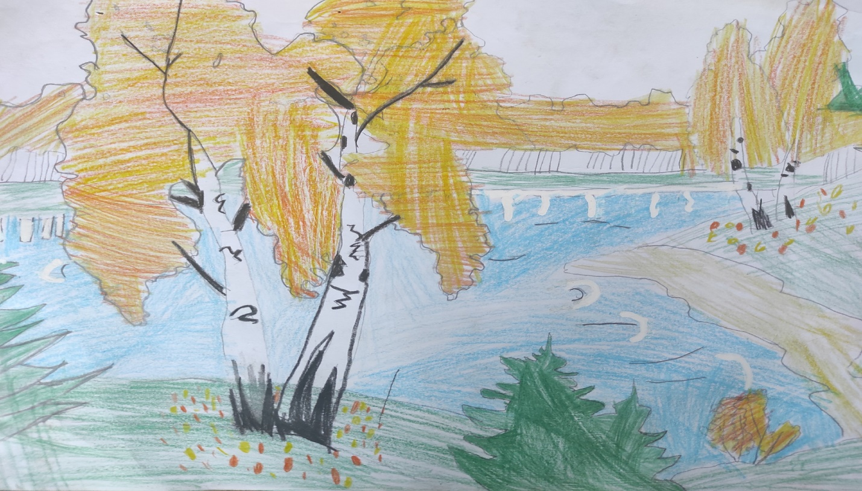

Осенняя краса березы всегда привлекала художников, композиторов и вдохновляла их к написанию произведений.
IV. Сообщение темы и цели урока.
-Сегодня мы будем описывать березку в осеннем наряде. В помощь вам будут собственные наблюдения.
-Какое у вас будет сочинение? (Сочинение-описание)
-Из каких частей он состоит? (Зачин, основная часть, концовка)
- Вам нужно описать красоту березки. Какой стиль вы используете?
(Художественный стиль)
-Чем отличается художественный стиль от научного?
(В научном точно сообщается признаки предмета, а в художественном используются сравнения, эпитеты, слова в переносном значении)
-В какой роли мы сегодня будем работать? (В роле писателей)
Сочинение будет не очень большим (миниатюра, поэтому зачин и концовка -1,2 предложения, а основная часть – большая.
Посмотрите на схему описания. Прочитайте ее.
Как строится текст-описания
Зачин | Общее впечатление о предмете или явлении.  ( Эта часть, в которой сообщается о том, что будет сказано дальше.)
Основная часть | Признаки предмета или явления.
Концовка | Вывод (завершение, свое отношение к сказанному.)

V. Создание языковой ситуации.
Зачин.
-Представьте, что вы впервые в жизни увидели березку в золотом осеннем убранстве. Вы очарованы ее красой? Подумайте.
-Какие слова помогут вам описать березу так, чтобы она понравилась и нам?
(Дети подбирают эпитеты к слову «береза»).
О чем мы должны сказать в зачине?( О березке).Каким будет зачин?
( 1. Пришла волшебница осень. В золотой наряд оделась береза.
2. Пришла осень. Нарядила березку в золотой наряд. )
Основная часть.
-На что обратим внимание в основной части? (На признаки березки)
-Какая березка?( Высокая, стройная, красивая, волшебная, празднично убрана, кудрявая)
-На что похожа береза? Какие сравнения используем? (На девушку в сарафанчике, на лесную красавицу, на горящую свечу).
-Какие веточки у березки? (Тонкие, тоненькие, длинные и тоненькие, нежные).
-Кто расплетает косы березке? (Ветер-проказник играется, колышет).
-Какие листья?(Желтое, золотое, сказочное, маленькое, переливчатое.)
-Как оно падает? Кружится, как карусель, ведет танец прощальный).
Золотые бабочки с дерева летят,
Крыльями своими грустно шелестят.
Какой вид имеет березка в осеннем наряде? (Торжественный, сияет красотой осени, полыхает желтым пламенем свечи).
Концовка.
Как можно закончить описание, что показать свое отношение к березке?
(Люблю любоваться красками осени.
Люблю березку в осеннем убранстве.
Березка сияет красотой осени.
Берегите красоту родной природы!..)
VI. Работа над планом. Устное описание березы по плану.
Для того чтобы вы правильно написали и чтобы вам было легче, можно пользоваться планом. Кому трудно написать, пользуйтесь рабочими материалами, то есть словариком.(Открыть доску).
План
1.Заглянула осень в лес.
2.Осенние краски березки.
3. Любуюсь белокорой красавицей.
VII Физминутка
Звучит тихая, спокойная музыка.
Ребята, давайте отдохнем.
Представьте себя облачками, воздушными, легкими, прозрачными, задорными. Ленивый ветерок то порхая несет вас по небу, то утихая клонит вас в сладкий сон.
А потом вы закружитесь, словно в водовороте, принимая причудливые формы.
Спасибо! Садитесь!
VIII Словарная работа
На доске.
Общий словарь: белокорая красавица, празднично одета, печальная, словно девушка в сарафане, горящая свеча, горит желтым пламенем ее крона, празднично одета, золотые одеяния, трепещет, трепещущие листья, резное, тоненькие, ветер играется, колышет.

План (с рабочими материалами) для слабых учащихся. (Написанный на обороте желтых листочков, вырезанных из бумаги).
- Заглянула осень в лес.
- Осенние краски березки.
- Какая березка ?
(Стройная, белокорая, кудрявая, печальная, высокая)
- На что она похожа?
(На горящую свечу, лесную красавицу, на девушку в белом сарафане)
-Какие ветви у березки?
(Длинные и тоненькие, нежные, похожи на косички).
-Кто расплетает косы березке? (Ветер-проказник, колышет их, играет).
-Каких красок набрали листья? Как оно выглядит ?
(Желтое, золотое, сказочное, трепещущее, кружевное, маленькое. Кружит, словно разноцветная карусель, ведет прощальный танец, танцует грустный вальс).
-Как выглядит березка в осеннем убранстве?
(Празднично, сияет красотой осени, горят желтым пламенем свечи).
3.Любуюсь белокорой красавицей!
(Слабым учащимся дается план + рабочие материалы по пунктам плана).
IX. Письменное описание березки (под мелодию).
1.Запись текста. Самостоятельная работа.
2.Пальчиковая гимнастика.
«Осенние листья»
Раз, два, три, четыре, пять, Загибают пальчики, начиная с большого Будем листья собирать. Сжимают и разжимают кулачки. Листья березы, Загибают пальчики, начиная с большого Листья рябины, Листики тополя, Листья осины, Листики дуба мы соберем, Маме осенний букет отнесем.
3. Чтение сочинений (двух групп: сильных и слабых). Редактирование текстов.
Сочинение ребенка
Как красива русская берёзка во все времена года!
Летом она надевает наряд из зелёных листочков. Осенью листья березы постепенно меняют свой цвет и становятся желтыми. Сам желтый цвет березовых осенних листиков очень яркий и красивый. Мне нравится рисовать осеннюю березу, она словно красавица с копной пшеничных или золотых волос. Листики березы через некоторое время начинают опадать и под деревом образуется мягкий желтый ковер. А когда листочки опадают, так приятно идти по ковру из них и слушать их шуршание и подбрасывать ногами.
Береза очень красива осенью!

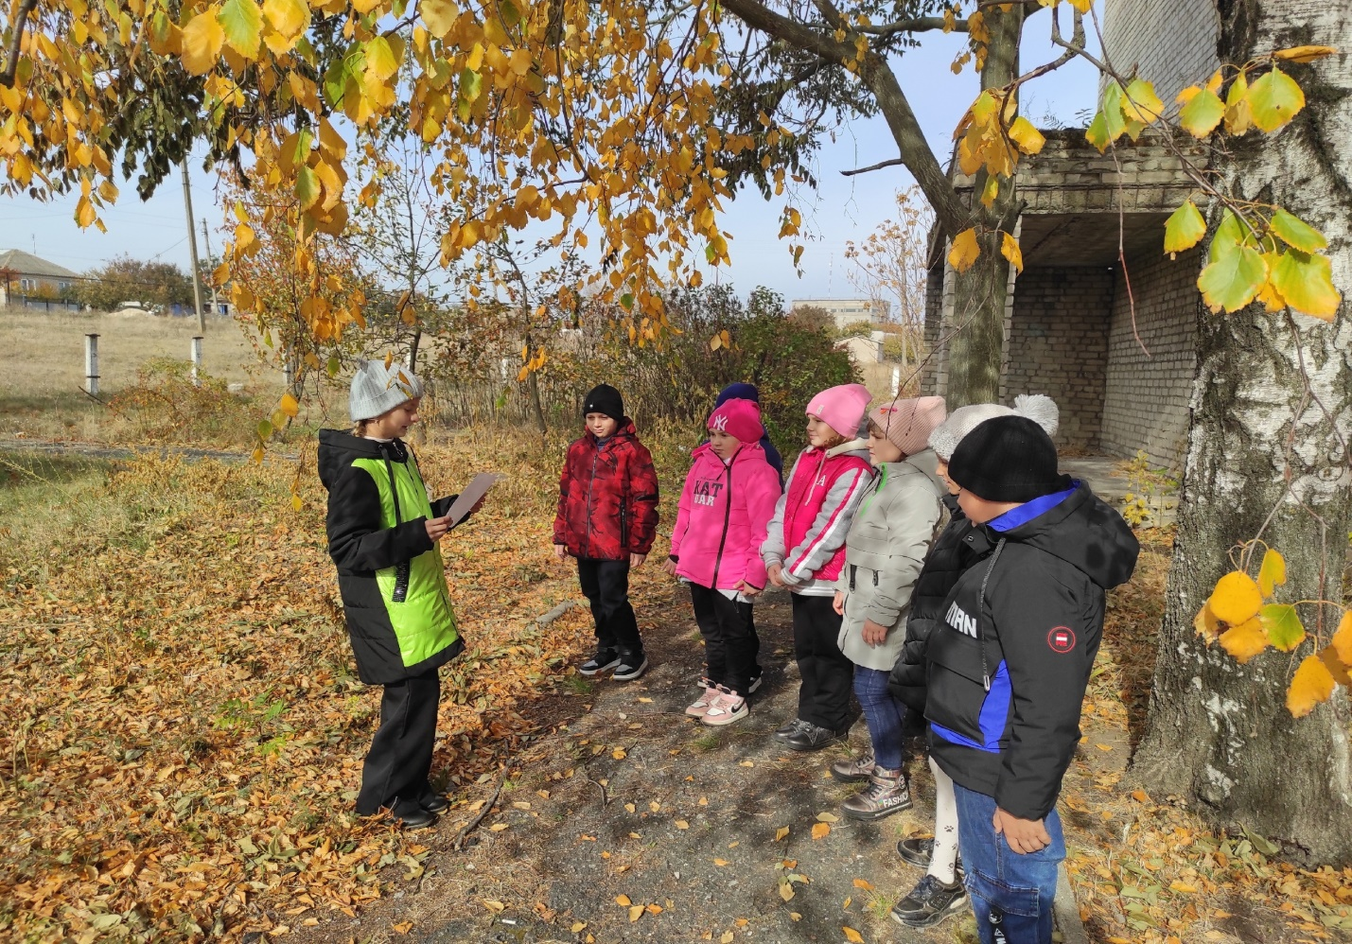
X.Поэтическая минутка
Я буду читать стихотворение, а вы дополнять словами по смыслу.
Ветерок легкий подувает
Листочки с березки … (опадают)

Тихо падают листочки
На дорожку, на траву и на …(грибочки)

Укрываю землю белым цветом,
Не так как это бывает …( летом).

Осенние листья летят
И под ногами… (шелестят).

Цвет листьев разноцветный,
Теплом и солнышком …( согретый).

Зеленый, желтый, золотой,
Маленький есть и …(большой). 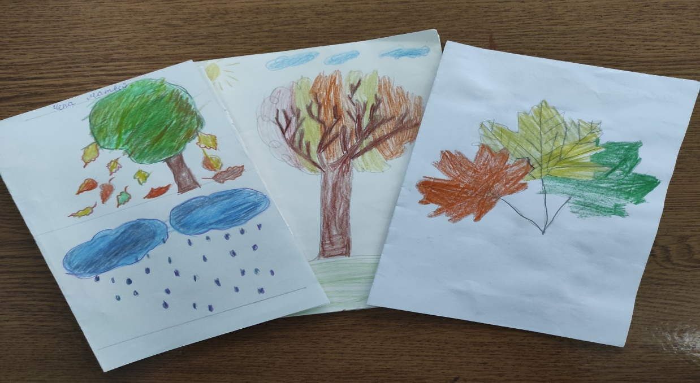
XII. Итог урока.
С каким настроением вы писали сочинение?
Какие чувства у вас вызвала красота березки?
Что нового вы узнали сегодня на уроке?
Какие работы вам понравились?
(Ученики зачитывают сочинения, учитель вместе с учащимися класса оценивают работы и выставляют оценки на «березовом листке»).

XIII. Домашнее задание.
-Не забудьте наблюдать за березками. Оберегайте их сон. В тетради нарисуйте березку в осеннем наряде. Сочините о ней сказку «Что снится березке в эти холодные дни?».

Используемая литература:
1.Материал к занятиям по развитию речи. Времена года. Лес. Грибы/Т.И. Подрезова. – 3-е изд. – М.: Айрис-пресс, 2008.
2. Шорыгина Т.А. Какие месяцы в году?! Путешествие в мир природы,
М.: «Издательство ГНОМ и Д», 2000
3. Русский язык: учеб. для 3 кл. четырёхлет. нач.шк./ Т. Г. Рамзаева. – 10-е изд.
М.: Дрофа, 2005
4. Я познаю мир: Растения:. Дет.энцикл./Авт.-т сост.Л.А.Багрова;- М.: ООО
«Издательство АСТ» 2003.
5.Интернет-ресурсы.

